11. 4. 2024

**TISKOVÁ ZPRÁVA**

**Náklady na dodávky biometanu v Česku nesou jen výrobci, změnu může přinést plynárenský balíček**

*Autor: Skupina EFG*

**V rámci projektu GreenMeUp Evropská bioplynová asociace (EBA) analyzovala předpisy týkající se sdílení nákladů na připojení výroben biometanu k síti a poplatků za dodávky tohoto zeleného plynu do sítě ve 28 evropských zemích. Výsledky ukázaly, že dodávání biometanu do plynárenských sítí je v mnoha z nich, včetně České republiky, stále obtížné, což ztěžuje uvádění tohoto zdroje obnovitelné energie na trh. Současná situace se však může změnit s novým plynárenským balíčkem připravovaným Evropskou unií, jež má umožnit také širší dostupnost zeleného plynu na trhu.**

Biometan je aktuálně velmi potřebná, plnohodnotná náhrada zemního plynu získávaná z obnovitelných zdrojů. Skýtá značný potenciál pro transformaci energetického sektoru, respektive snížení závislosti na fosilních palivech. Navzdory tomu ale jeho vtláčení do stávající plynárenské infrastruktury naráží na řadu překážek, což brání jeho většímu rozšíření na energetickém trhu.

Jedním z hlavních problémů jsou podle analýzy EBA náklady spojené s připojením biometanových zařízení k plynárenské distribuční síti. V současné době jsou pouze v 10 evropských státech sdíleny mezi výrobci biometanu a provozovateli plynárenské distribuční soustavy. Ve většině zemí EU tak nesou tyto náklady převážně výrobci. Tato situace je zvláště problematická v zemích jako je Česká republika a Litva, kde není sdílení nákladů na připojení k síti zavedeno, což může potenciální provozovatele biometanových jednotek odrazovat od jeho výroby.

*„Ze zkušenosti s připojením odpadářské stanice v Rapotíně, která začala dodávat biometan do plynárenské distribuční soustavy jako první bioplynka v Česku, víme, že nejde o snadnou záležitost. Komplikace způsobuje pomalejší legislativa a to, že na úrovni podpory rozvoje tohoto obnovitelného zdroje energie u nás prozatím zůstáváme spíše v teoretické než praktické rovině. Přesto vnímáme, že veškeré tyto překážky jsou minimálně od energetické krize menší,“* uvedla Barbora Formánková, tisková mluvčí společnosti Energy financial group.

Kromě nákladů na připojení biometanových stanic k plynovodům je další výzvou pro rozvoj biometanu v Evropě poplatek spojený s jeho dodávkami do sítě. Sdílení tohoto poplatku s distributorem, jehož výše se v jednotlivých zemích liší, se aktuálně uplatňuje v 11 z 28 evropských zemích, jako je Švédsko, Lotyšsko a Belgie. Naopak v České republice zaveden není. Cílem je přitom pokrýt instalaci a údržbu technologie na výrobu biometanu, poplatky za přístup k síti a náklady na zajištění kvality plynu.

Změnu v problematice připojování biometanových stanic k síti by mohl přinést nový plynárenský balíček, který je momentálně připravován Evropskou unií. Pokud budou opatření, jež má zahrnovat, správně provedena, mohou brzy odstranit překážky spojené s distribucí a umožnit širší dostupnost biometanu na trhu jako nízkoemisní alternativy zemního plynu.

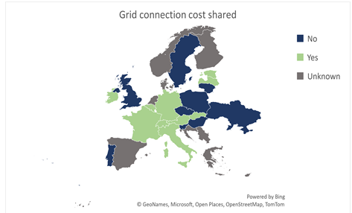**Graf 1: Sdílené náklady na připojení k síti ve 28 evropských zemích**

*Zdroj: EBA, projekt GreenMeUp, 2023.*

**Graf 2: Poplatky za dodávky biometanu ve 28 zemích Evropy**

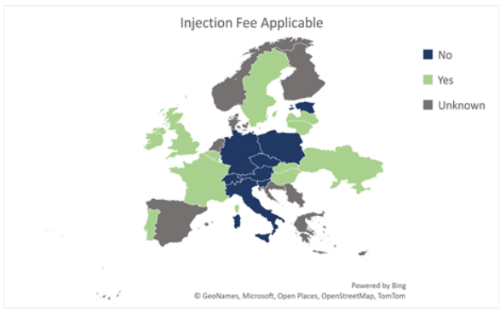

*Zdroj: EBA, projekt GreenMeUp, 2023.*

O skupině EFG:

Investiční skupina [Energy financial group a. s. (EFG)](https://www.efg-holding.cz/) prostřednictvím svých dceřiných společností buduje a provozuje od roku 2016 projekty zaměřené na produkci energií z obnovitelných zdrojů. Je lídrem v segmentu energetického zpracování biologicky rozložitelných odpadů a úpravy bioplynu na biometan využitelný například jako pokročilé palivo. Její moderní odpadářská bioplynová stanice [EFG Rapotín BPS](https://www.efg-rapotin.cz/) u Šumperka je vybavena nejmodernější technologií a byla jedním z prvních zařízení svého druhu v České republice. Energy financial group dále vlastní a provozuje bioplynovou stanici [EFG Vyškov BPS](https://www.efg-vyskov.cz/) a elektrárnu [MOSTEK energo](https://www.efg-mostek.cz/). K jejím dalším projektům se řadí [EFG Green energy](https://www.efg-energy.cz/) zajišťující přímý prodej „zelené“ energie koncovým zákazníkům a [„Třídím gastro“](http://www.tridimgastro.cz/) umožňující městům a obcím separaci gastroodpadu z domácností a jeho následné energetické zpracování v ekologických provozech EFG. V roce 2024 chystá spuštění provozu bioplynové stanice ve Vysokém Mýtě. Společnost v rámci vzdělávacího projektu [EFG Educa](https://www.efg-educa.cz/) pořádá pro školy interaktivní semináře zaměřené na třídění odpadů a ochranu životního prostředí. Vizí společnosti je podpora odpovědného nakládání s odpady a snaha přispět k rozvoji energetického segmentu šetrného k životnímu prostředí.

Pro více informací kontaktujte:  
Kamila Žitňáková  
Crest Communications, a.s.  
Ostrovní 126/30  
110 00 Praha 1  
gsm: + 420 725 544 106  
e-mail: [kamila.zitnakova@crestcom.cz](mailto:kamila.zitnakova@crestcom.cz)